|  |
| --- |
| МИНОБРНАУКИ РОССИИ |
| Федеральное государственное бюджетное образовательное учреждение высшего образования **«МИРЭА − Российский технологический университет»**  **РТУ МИРЭА** |

**Институт информационных технологий (ИИТ)**

**Кафедра практической и прикладной информатики (ППИ)**

**ОТЧЕТ ПО ПРАКТИЧЕСКОЙ РАБОТЕ**

по дисциплине «Моделирование бизнес-процессов»

**Практическое занятие № 11**

|  |  |  |  |
| --- | --- | --- | --- |
| Студент группы ИНБО-01-17 | *ИВБО-06-20, Чурилов А.К.* | (подпись) | |
| Преподаватель | *Карамышев А. Н.* | (подпись) | |
| Отчет представлен | «__»_октября_2022_г. | |  | |

Москва 2022 г.

**Цель занятия:**

Отработка навыков по созданию моделей процессов в методологии BPMN.

**Постановка задачи:**

Необходимо построить бизнес-процессы, указанные на рисунках 1-4.

При выполнении данного задания перед студентами необходимо поставить задачу исправить ошибки, допущенные при моделировании. Они могут касаться отсутствия наименования процесса, нарушения правила применения шлюзов, применения и построения свернутых пулов, наименования действий и т.д.

Допускается использование студентом элемента «Задача» без какого-либо конкретного типа.

**Результат работы:**

Построили бизнес-процессы, указанные на рисунках с исправлением ошибок.

Ошибки первой диаграммы (рис. 1):

1. Отсутствует название процесса
2. В один блок «Задача» входит две стрелки
3. Неправильное название состояний
4. Тип входящего события – сообщение
5. Тип исходящего события - сообщения

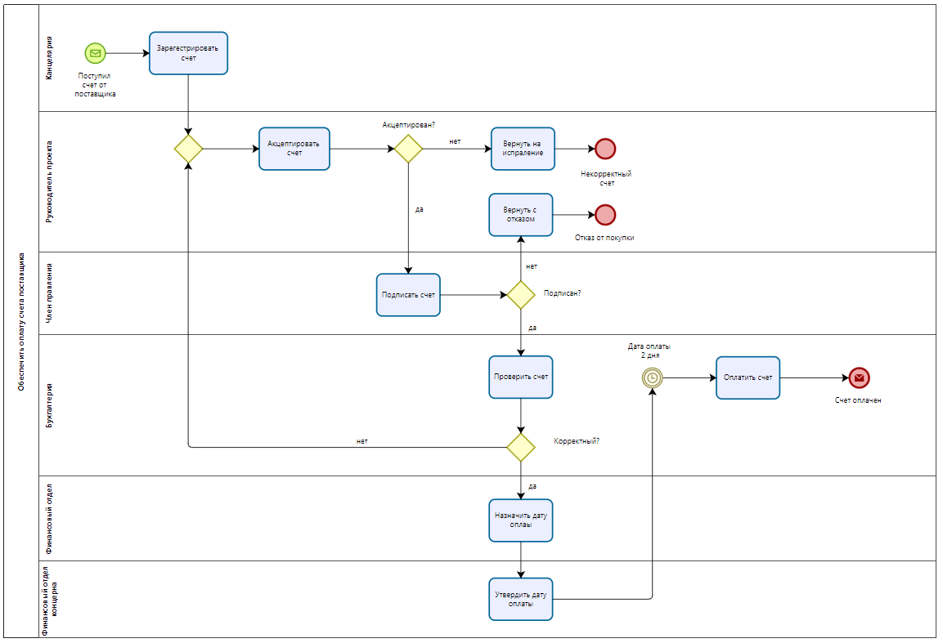

Рис. 1 Первая диаграмма

Ошибки второй диаграммы (рис. 2):

1. Отсутствует название процесса
2. Отсутствуют выходные развилки
3. Неправильные названия блоков
4. Неправильные типы развилок
5. Нет названий событий со временем

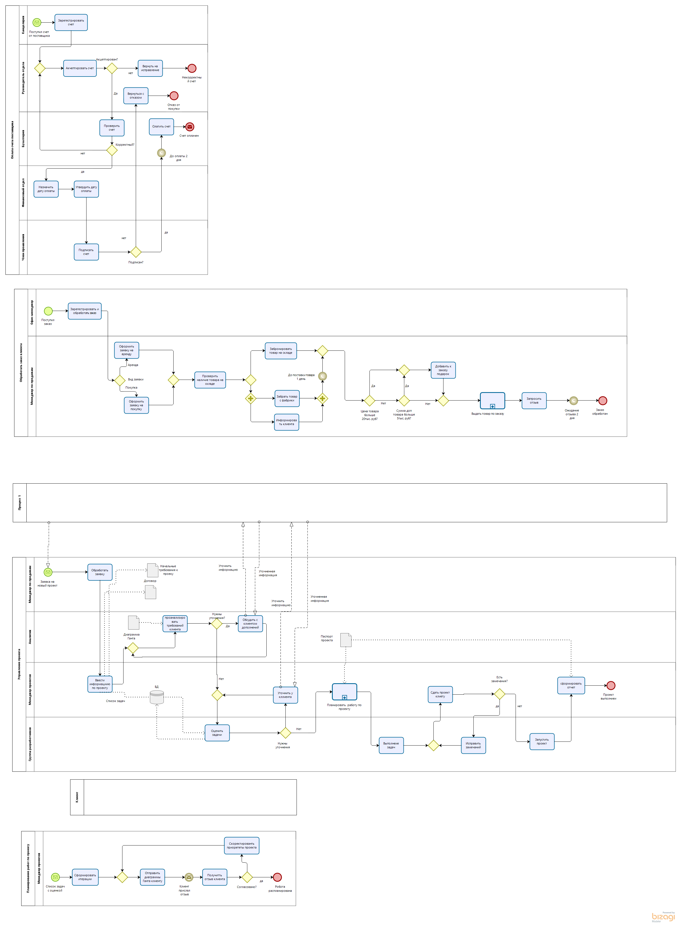

Рис. 2 Вторая диаграмма

Ошибки третей диаграммы (рис. 3):

1. Клиент не принадлежит ни одному процессу
2. Значительно упрощена схема
3. Нет названий в потоках сообщений и состояний
4. Неправильно названы блоки «Задача»
5. Связь ассоциации направлена в не ту сторону (артефакты «Договор» и «Начальные требования к проекту»)

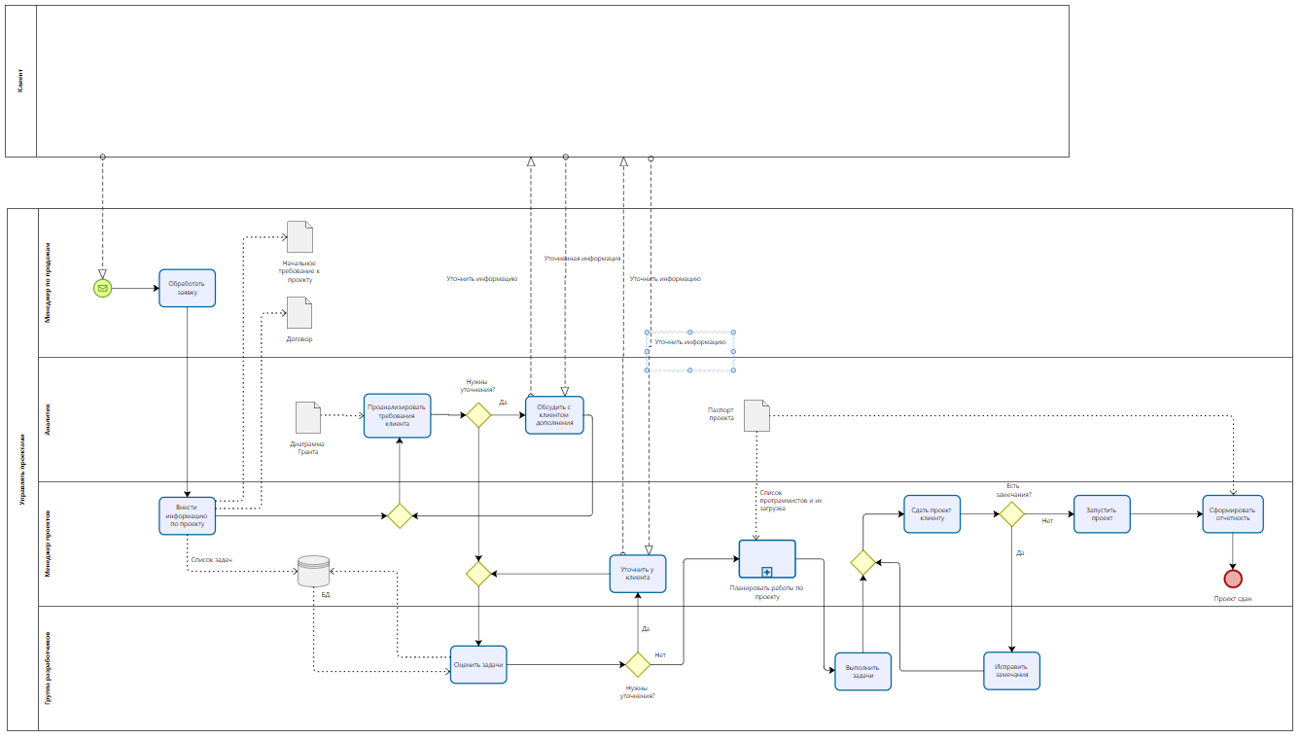

Рис. 3 Третья диаграмма

Ошибки четвертой диаграммы (рис. 4):

1. Нет названия процесса
2. Нет исполняющего лица
3. Неправильно названы задачи
4. Недостаточно подробно описан процесс согласования диаграмм Ганта
5. Нет названия у завершающего процесса

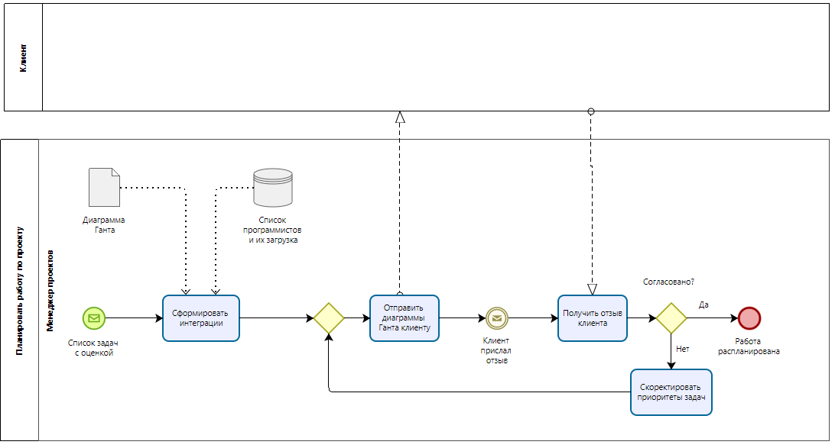

Рис. 4 Четвертая диаграмма

**Вывод:**

В ходе выполнения работы были получены навыки практической работы в нотации BPMN.

**Список использованных источников и литературы:**

Лекции по дисциплине Моделирование бизнес-процессов – Ивахник Д. Е.